DUPAS Olivier  " Le louxor "  15 rue Emile Favre  74300 CLUSES  Téléphone : 06.10.92.45.46  Nationalité Française  Né le 21 octobre 1972  o.dupas@libertysurf.fr | 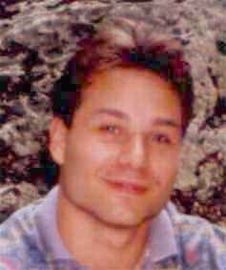  Site Internet : http://o.dupas.free.fr

EXPERIENCES PROFESSIONNELLES

Mars 01 à ce jour | Dessinateur industriel ( logiciel D.A.O TELL Desktop et sur le logiciel CAO Pro-engineer ).
Travail effectué :  entreprise STEQUAL | Conception d’outillages de mise en forme des matériaux en feuilles, allant de la connectique sur presse rapide à l'outillage pour gros emboutis. Conception de produits en relation avec la clientèle. Gestion de la sous-traitance, consultations auprès des fournisseurs...  Mise en place de méthodes de travail, homogénéisation des procédures d'études, établissement d'un cahier des charges "étude", formation du personnel du BE au logiciel Tell...
Juin 96 /Mars 01 |  | Dessinateur industriel (D.A.O logiciel TELL Desktop).
 | Travail effectué :  entreprise RAYMOND | Conception d’outils de découpes, pliages, emboutissages pour presse à arcade, outils pour presse à coulisseaux multiples, outils de reprises...  Amélioration de la productivité d'outillages et standardisation.
Août 96 / Juin 96 |  | Service Militaire en Gendarmerie
 | Travail effectué : | Assistance aux personnes en difficulté, protection de bâtiments nucléaires, relation sociale, contrôle du respect des lois...
Février 1993 |  | Sélection nationale pour le 32èmeconcours international de formation professionnelle ( OLYMPIADES DES METIERS )
Juin 93 / Août 95 |  | Dessinateur industriel (station équipée du logiciel TELL et au C.F.A.I du logiciel PROENGENEER )
 | Travail effectué :  (en alternance avec le CFAI ETUDOC et la société RAYMOND) | Conception d’outils de découpes, pliages pour presse à arcade, outils pour presse à coulisseaux multiples, outils de reprises...  Standardisation, programmation F.A.O sur logiciel GOELANC, planification de projets...
Juin 91 / Juin 93 |  | Outilleur
 | Travail effectué :  (en alternance avec le CFAI ETUDOC et la société RAYMOND) | Réalisation des outillages, mise au point, utilisation des machines d’usinage traditionnelles et numériques, programmation F.A.O, mise en fonction d’une fraiseuse CN et formation du personnel à ce poste, montage et réglage d’outil sur presse, contrôle...
Juillet 91 | Travail effectué :  REGIT Intérim | Ouvrier sur chantier de travaux public.
Mai 91 / Juin 91 | Travail effectué :  R.M.O Intérim | Maintenance sur machines aux papeteries de LANCEY

FORMATION

1993-1995 | B.T.S. Etudes et réalisations d’outillages de mise en forme des matériaux
1991-1993 | B.A.C pro Outillage de mise en forme des matériaux
1989-1991 | B.E.P Microtechnique

ACTIVITES EXTRA-PROFESSIONNELLES

Volley-ball : F.F.V.B de FONTAINE et club loisir de GONCELIN
Radiocommunication : Membre de l’Association R.A.C ( Radio Assistance Chartreuse )
Informatique, sports (surf, tir à l’arc…)

LES OLYMPIADES DES METIERS
Une médaille pour
Olivier DUPAS

A l'image des jeux Olympiques, se déroulent tous les deux ans les Olympiades des métiers. Des jeunes du monde entier, de moins de 22 ans, concourent dans 31 catégories et ont 24 heures pour réaliser un ouvrage ou une pièce imposée. Une façon originale de promouvoir des savoir-faire irremplaçables et les formations aux métiers. Olivier DUPAS qui est apprenti bac-pro "outillage et mise en forme des matériaux" chez A.RAYMOND a été retenu pour la sélection nationale. Il lui fallait réaliser un outil complexe en 24 heures dont vingt heures d'ajustage manuel. Olivier, plus habitué aux machines à commande numérique, a fini troisième. Il ne sera pas parmi les deux retenus pour Taiwan mais nous le félicitons pour sa performance.
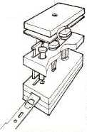

"extrait du journal de A.RAYMOND"


Photo et article dans le numéro spécial Olympiade du magasine de Manpower " Ensemble "

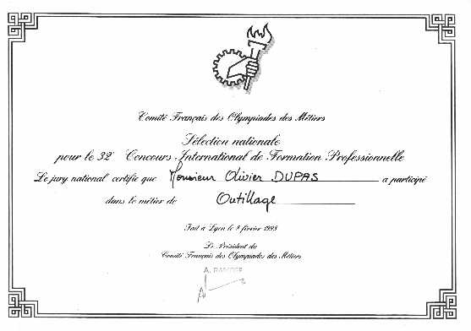
Diplôme obtenu pour la participation des ces Olympiades Retour en haut du CV

